Проект
СОБРАНИЕ ДЕПУТАТОВ
ЗЛАТОУСТОВСКОГО ГОРОДСКОГО ОКРУГА
____________________________________________________________________

РЕШЕНИЕ

№ _____________ от ____________2019 г.

О внесении изменений в решение Собрания депутатов Златоустовского городского округа от 02.03.2007г. № 10-ЗГО «Об утверждении Генерального плана г. Златоуста и Правила землепользования и застройки города Златоуста»

В соответствии с Градостроительным кодексом Российской Федерации, Федеральным законом «Об общих принципах организации местного самоуправления в Российской Федерации» от 06.10.2003 г. № 131-ФЗ, Уставом Златоустовского городского округа, в связи с необходимостью уточнения градостроительного зонирования территории города, на основании заключения о результатах публичных слушаний по внесению изменений в «Правила землепользования и застройки города Златоуста» от 18 марта 2019 г.,
Собрание депутатов Златоустовского городского округа РЕШАЕТ:

1. Утвердить изменения в Правила землепользования и застройки города Златоуста, утвержденные решением Собрания депутатов Златоустовского городского округа от 02.03.2007 г. №10-ЗГО согласно приложению, к настоящему решению.
2. Опубликовать данное решение в официальных средствах массовой информации и в сети «Интернет».
3. Контроль исполнения решения возложить на комиссию по промышленности, предпринимательству и строительству.

Председатель Собрания депутатов  Златоустовского городского округа | А.М. Карюков

СОГЛАСОВАНО:

Заместитель Главы Златоустовского городского округа по строительству | Д.А. Арслангареев
И.о. начальника Правового управления  Администрации Златоустовского  городского округа | М.А. Балыков
Начальник Управления архитектуры и градостроительства Администрации Златоустовского городского округа | С.В. Арсентьева

Разослано: УАиГ, СД ЗГО, оргуправление, прокуратура, ИАО, Росреестр.
Приложение
к решению Собрания депутатов
Златоустовского городского округа
от_________ №_____________

- Изменения в решение Собрания депутатов Златоустовского городского округа
от 02.03.2007г. № 10-ЗГО «Об утверждении Генерального плана города Златоуста и
Правил землепользования и застройки города Златоуста»:

Увеличение территориальной зоны 02 56 02 В.1.1. (зона усадебной и коттеджной застройки) за счет уточнения габаритов (уменьшения) и границ территориальной зоны: 02 56 03 А.4.1. (парки, скверы, бульвары, набережные) и по земельному участку площадью 5000 кв. метров, расположенному по адресному ориентиру: г. Златоуст, восточной стороны земельного участка с кадастровым номером 74:25:0305304:275.

Центральный планировочный район (02), градостроительная зона 02 56
Вносимое изменение в «Правила землепользования и застройки территории г. Златоуста»

Границы квартала | Характер вносимых изменений | Номер градостроительной зоны | Градостроительный индекс подзоны
 |  |  | Действующее зонирование | С учетом изменений
1 | 2 | 3 | 4 | 5
Земельный участок примерной площадью 5000 кв. метров, расположенный по адресному ориентиру: г. Златоуст, с восточной стороны земельного участка с кадастровым номером 74:25:0305304:275 | - Уточнение габаритов (уменьшение) и границ территориальной зоны: 02 56 03 А.4.1. (парки, скверы, бульвары, набережные)  - Уточнение габаритов (увеличение) и границ территориальной зоны 02 56 02 В.1.1. (зона усадебной и коттеджной застройки)  - Сохранение остальных территориальных зон без изменения (в границах и по территориальному использованию) | 02 56  02 56 | 02 56 03 А.4.1.  02 56 02 В.1.1. | 02 56 02 В.1.1.  02 56 02 В.1.1.
Примечание: На "Карте градостроительного зонирования территории города" и в пояснительной записке приняты следующие обозначения:

02 56 02 В.1.1.
вид территориальной зоны
__________№ территориальной зоны
№ градостроительной зоны по "Карте градостроительного
зонирования"
№ планировочного района по “Генеральному плану города”
2. Изменения в «Карту градостроительного зонирования территории города Златоуста» (градостроительная зона 02 56)

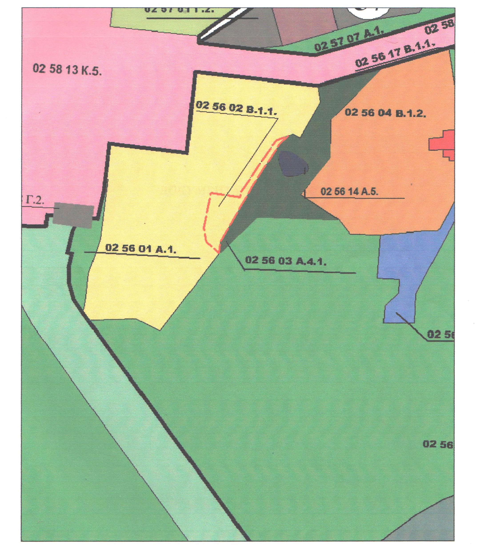

Глава Златоустовского городского округа В.А. Жилин

